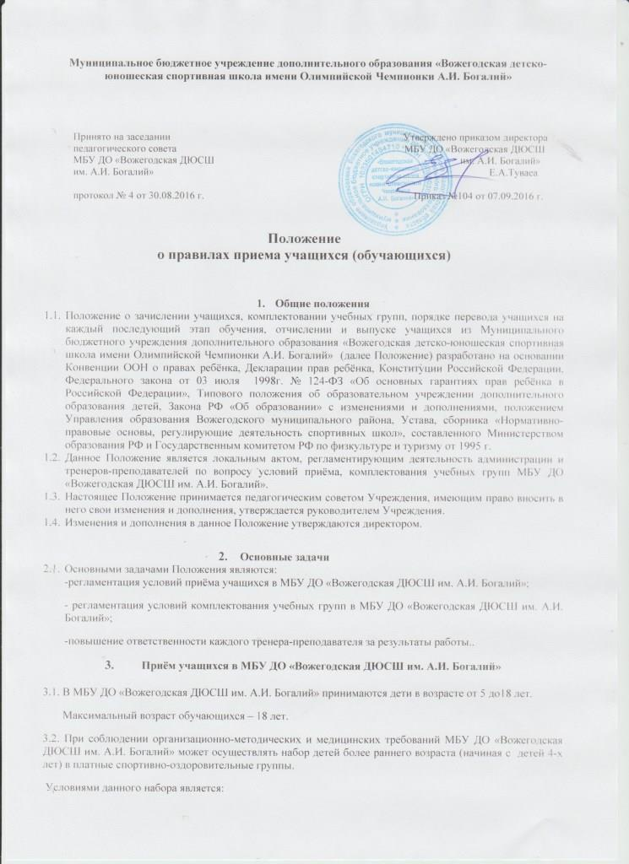

- наличие письменного заявления одного из родителей (законного представителя) ребёнка;

- наличие образовательной программы, в которой изложена методика воспитания детей раннего возраста;

- сохранение МБУ ДО «Вожегодская ДЮСШ им. А.И. Богалий» набора детей в группы начальной подготовки в возрастном диапазоне, рекомендованном образовательной программой;

- наличие у тренера-преподавателя, привлечённого к работе с детьми раннего возраста, квалификационной категории или специальных курсов повышения квалификации.

3.3. В группы начальной подготовки (ГНП-1, ГНП-2, ГНП-3) принимаются все желающие

заниматься избранным видом спорта, которые не имеют медицинских противопоказаний,

соответствующие этапу подготовки по своим физическим данным.

3.4. В учебно-тренировочные группы (УТГ-1, УТГ-2, УТГ-3, УТГ-4, УТГ-5) по решению

аттестационно-экспертной комиссии и тренерско-педагогического совета принимаются обучающиеся, выполнившие обязательные контрольные нормативы и соответствующие этапу подготовки по своим спортивным достижениям.

3.6. Спортивно-оздоровительные группы (СОГ) формируются как из вновь зачисляемых в МБУ ДО «Вожегодская ДЮСШ им. А.И. Богалий» обучающихся, также из обучающихся, не имеющих по каким-либо причинам возможности продолжать занятия на других этапах подготовки, но желающих заниматься. Возрастной диапазон учащихся СОГ не ограничен.

3.7. При приёме учащегося администрация МБУ ДО «Вожегодская ДЮСШ им. А.И. Богалий» обязана ознакомить под роспись ребёнка и его законных представителей с:

- данным Положением;

- Уставом МБУ ДО «Вожегодская ДЮСШ им. А.И. Богалий»;

- лицензией МБУ ДО «Вожегодская ДЮСШ им. А.И. Богалий»;

- инструкциями по технике безопасности;

- правилами внутреннего распорядка;

- иными локально-нормативными актами.

3.8. Для зачисления в МБУ ДО «Вожегодская ДЮСШ им. А.И. Богалий» родителями (законными представителями) учащегося представляются в администрацию МБУ ДО «Вожегодская ДЮСШ им. А.И. Богалий» следующие документы:

- заявление о приеме;

- документ, подтверждающий право представлять интересы ребенка;

- медицинская справка о состоянии здоровья ребёнка;

- копия свидетельства о рождении (паспорта);

- копия страхового свидетельства;

- копия ИНН;

- согласие на обработку персональных данных.

3.9. Зачисленные учащиеся заносятся в Алфавитную книгу записи обучающихся и по итогам

комплектования в Книгу приказов на зачисление учащихся.

3.10. На всех учащихся заводится Личная карточка учащегося № __ (приложение в данному Положению).

Личная карточка учащегося хранится в МБУ ДО «Вожегодская ДЮСШ им. А.И. Богалий»; при переходе учащегося в другое образовательное учреждение, выбытии или отчислении учащегося из МБУ ДО «Вожегодская ДЮСШ им. А.И. Богалий» Личная карточка выдаётся родителям (законным представителям) учащегося на основании их письменного заявления.

По окончании МБУ ДО «Вожегодская ДЮСШ им. А.И. Богалий» Личная карточка учащегося хранится в архиве МБУ ДО «Вожегодская ДЮСШ им. А.И. Богалий» 5 лет.

1. **Комплектование учебных групп в МБУ ДО «Вожегодская ДЮСШ им. А.И. Богалий»**

4.1. Комплектование учебных групп на учебный год проводится в два этапа:

1 этап – предварительное комплектование - в июне;

2 этап – окончательное комплектование – в августе-сентябре.

4.2. Комплектование групп составляет директор школы:

**предварительное** - по представленным тренерами-преподавателями документам: письменное заявление тренера-преподавателя; протоколы контрольно-переводных, выпускных экзаменов; журнал учёта групповых занятий в спортивной школе; Личная карточка учащегося с указанием результатов выступления за учебный год;

**окончательное** - по итогам тарификации.

Окончательное комплектование групп утверждается приказом директора.

Приказы «О комплектовании учебных групп» являются локальным актом, хранятся в Деле приказов по личному составу обучающихся МБУ ДО «Вожегодская ДЮСШ им. А.И. Богалий».

4.3. Наполняемость учебных групп определяется с учётом техники безопасности в соответствии с программой спортивной подготовки учащихся.

4.3.1. Минимальная наполняемость групп начальной подготовки первого года обучения составляет 15 человек; групп начальной подготовки второго, третьего года обучения – 12-15 человек; учебно-тренировочных групп первого года обучения -10-12 человек, второго, третьего, четвёртого и пятого годов обучения – 10 человек.

4.3.2. Максимальный количественный состав групп начальной подготовки первого года обучения не может быть больше 25 человек; групп начальной подготовки второго, третьего года обучения; учебно-тренировочных групп первого, второго года обучения – 20 человек; учебно-тренировочных групп третьего, четвёртого и пятого годов обучения – 15 человек.

4.4. Тренер-преподаватель обязан вести журнал учёта групповых занятий строго согласно списков, приложенных к тарификации.

4.5. Группа начальной подготовки первого года обучения открывается при условии укомплектованности минимальным количеством учащихся. Тренер-преподаватель обязан подать заявление директору МБУ ДО «Вожегодская ДЮСШ им. А.И. Богалий» на открытие ГНП-1. На набор учащихся ему отводится две недели. По истечении данного срока тренер-преподаватель обязан представить в учебную часть МБУ ДО «Вожегодская ДЮСШ им. А.И. Богалий»:

- списочный состав группы;

- заявления от родителей будущих учащихся;

- медицинские справки о состоянии здоровья будущих учащихся;

- копии свидетельств о рождении будущих учащихся;

- копии медицинских страховых полисов будущих учащихся.

Зачисление учащихся в группы начальной подготовки первого года обучения производится

приказом директора.

Далее вносится запись в Алфавитную книгу записи обучающихся.

После этого тренер-преподаватель обязан собрать родительское собрание для представления директора МБУ ДО «Вожегодская ДЮСШ им. А.И. Богалий», ознакомления с локально-нормативными документами МБУ ДО «Вожегодская ДЮСШ им. А.И. Богалий», проведения инструктажа по технике безопасности.

В случае невыполнения данных требований группа не открывается.

4.8. Изменения в комплектование учебных групп рассматриваются на тренерско-педагогическом совете и утверждаются приказом директора.

1. **Заключительные положения**

5.1. Любые изменения и дополнения в настоящее Положение вносятся по решению тренерско-педагогического совета ДЮСШ и оформляются приказом директора МБУ ДО «Вожегодская ДЮСШ им. А.И. Богалий».